**Лабораторная работа №1**

Выполнил: студент группы А-13-18

Маренков Михаил Андреевич

Приняла: Шамаева О.Ю.

**Вариант 12**

(a/(s – d) + f – g∗h + j∗k)∗(l∗z + b/n – x/(c – v))

Задание 1

*Построить дерево параллельного вычисления арифметического выражения минимальной высоты*

Экспериментируя с числом процессоров с помощью программы распараллеливания арифметических выражений, было получено дерево минимальной высоты при числе процессоров p=6

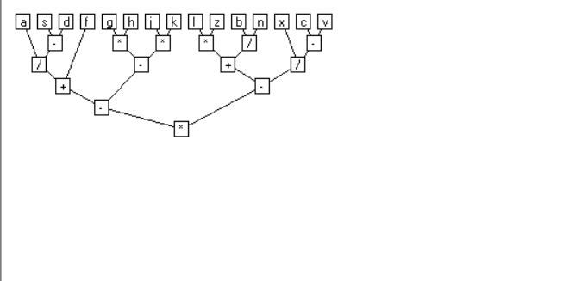

Задание 2

*Определить характеристики сложности и параллельности (степень параллелизма выражения, ускорение и эффективность, цена и ценность) для построенной параллельной схемы.*

T­1=14tc

T­p=5 tc

S=T1/Tp=14/5=2.8

Q=S/p=2.8/6=0.466

C(цена)=p*Tp=30

F(ценность)=S/C=2.8/30=0.09

Сверимся с программой

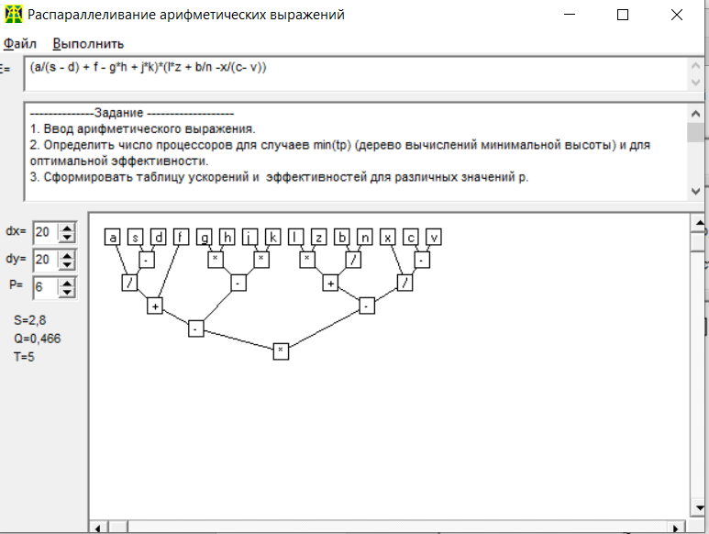

Задание 3

*Проанализировать построенную параллельную схему с точки зрения оптимизации загрузки процессоров и наилучшей эффективности, если необходимо, перестроить дерево вычислений*

Анализируем. Можно заметить , что число процессоров не оптимально , оптимальным является число – 4. Т.к. при нем достигается наибольшее ускорение и относительно хорошая эффективность. (Но точно лучше чем для 5 процессоров с точки зрения эффективности и рациональности)

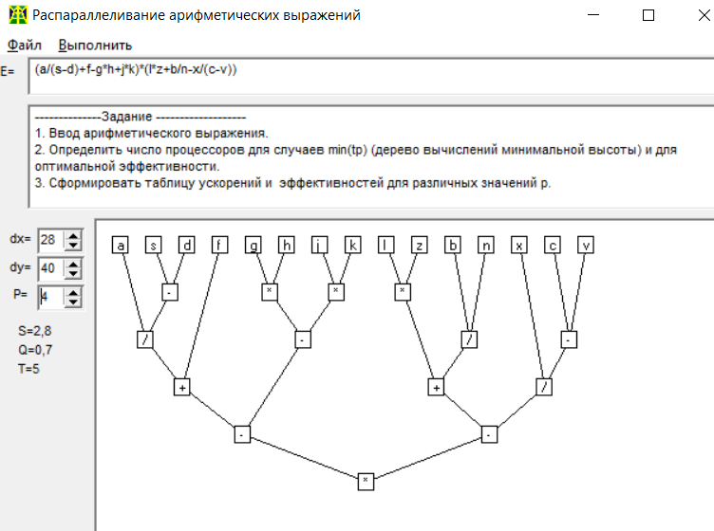

Задание 4

*Определить ускорение и эффективность параллельной схемы для случая оптимальной загрузки процессоров. Сравнить эти характеристики со значениями, полученными в п.2.*

Программа уже все посчитала для нас , но перестрахуемся.

T­1=14t­c

T­p=5tc

S=T1/Tp=14/5=2.8

Q=S/p=2.8/4=0.7

Получили , что эффективность данной схемы выше чем схемы в п.2.

Задание 5

*Графически исследовать зависимости характеристик ускорения и эффективности от числа процессоров. Определить число процессоров, соответствующее наилучшему распараллеливанию выражения как с точки зрения ускорения, так и эффективности.*

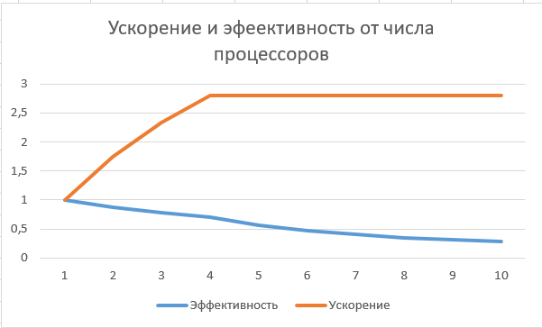

Получается, наилучшее число процессоров – 4. Тогда достигается и максимальное ускорение, и оптимальная эффективность.

Задание 6

*Проверить лемму Брента на применимость к данному выражению, исследовав несколько параллельных схем вычислений c различным числом процессоров.*

Проверим для p=2,3,4,5,6.

p=2

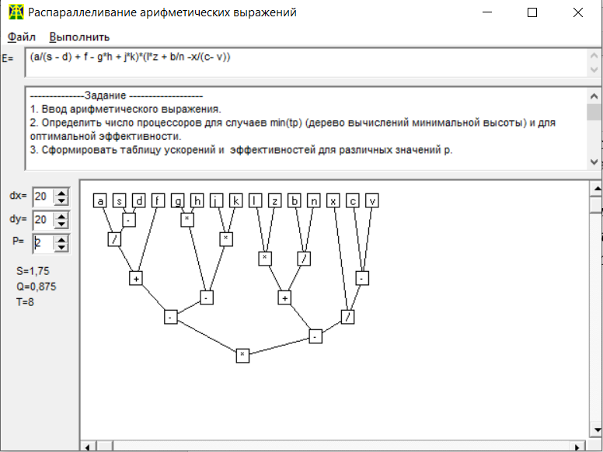

P=3

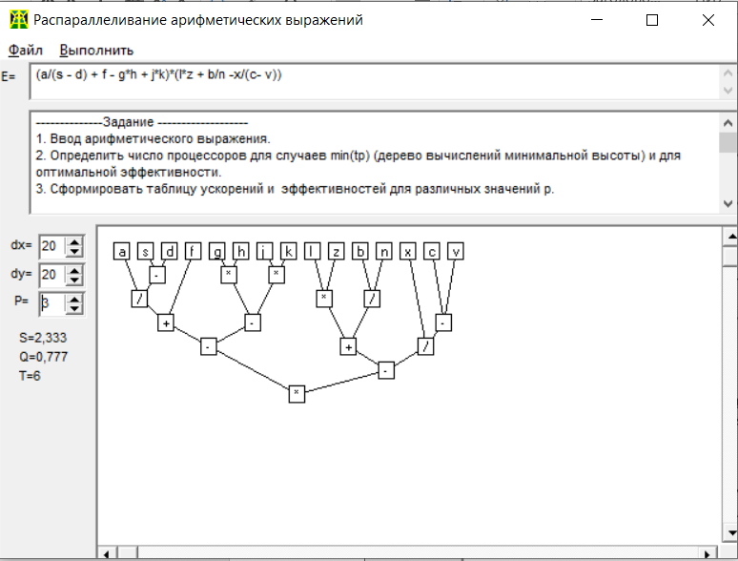

P=4

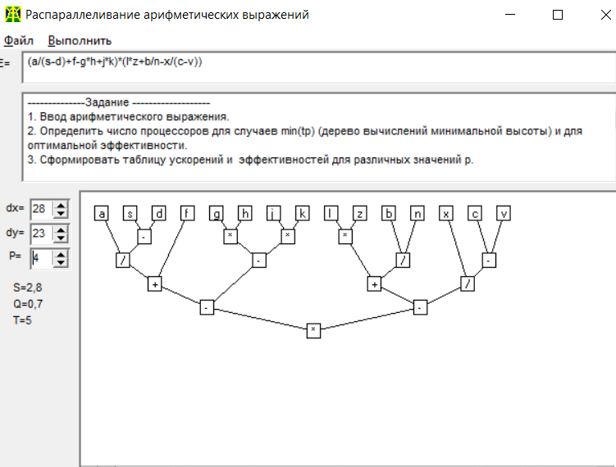

P=5

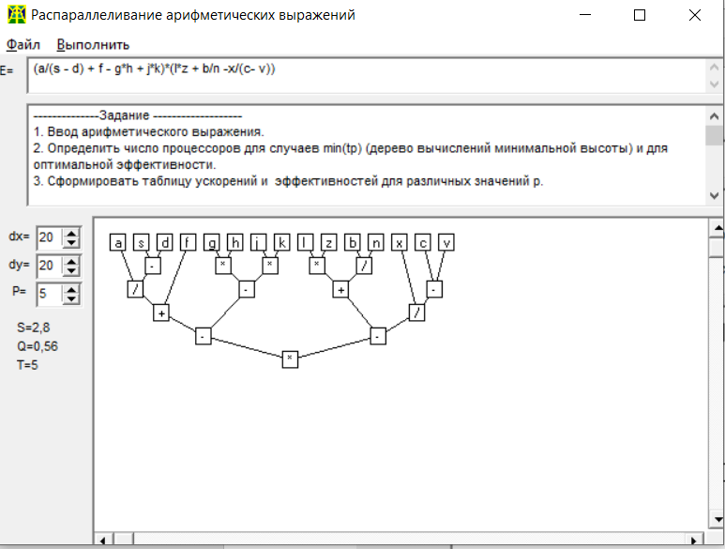

P=6

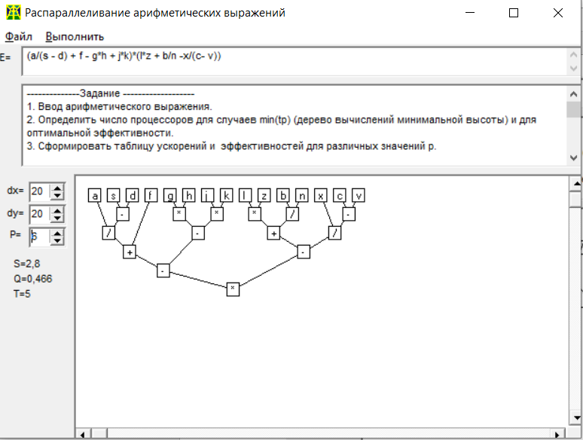

Для p=2 Tp=8tc , для p=3 Tp=6tc, для p=4 Tp=5tc, для p=5 Tp=5tc, для p=6 Tp=5tc,

Допустим что наши 6 процессоров – есть режим паракомпьютинга (так и есть). Тогда , по лемме Брента можем посчитать время для каждой схемы.

***t***′ = ***t* + (*w* – *t*) / *р***′

**P=2**

T­p=tc (5 + (14-5)/2)=9.5tc>8t­c

**P=3**

T­p=tc (5 + (14-5)/3)=8tc>6tc

**P=4**

T­p=tc (5 + (14-5)/4)=7.25tc>5tc

**P=5**

T­p=tc (5 + (14-5)/5)=6.8tc>5tc

**P=6**

T­p=tc (5 + (14-5)/6)=6.5tc>5tc

Действительно , получили, что лемма Брента выполняется.

Задание 7

*Для вычисления значения полинома по схеме Горнера осуществить разложение схемы по методу циклической редукции. Построить вручную дерево параллельного вычисления. Определить характеристики сложности и параллельности. Вариант с четным номером выполняется для n = 8, с нечетным – для n = 9*

S8=(((((((d0a1 + d1)*a2 + d2)*a3­ + d3)*a4 + d4)*a5 + d5)*a6 + d­6)*a7 + d7)*a8 + d8

Опробуем формулу циклической редукции.

Имеем $S_{i}=S_{i-2}*a_{i}^{\left(1\right)}+d_{i}^{\left(1\right)}$

Где $a_{i}^{(1)}=a_{i}*a_{i-1} , d_{i}^{\left(1\right)}=d_{i-1}*a_{i}+d_{i}$

Распишем разложение S8

Построим дерево параллельного вычисления

S8

S6

S4

S2

*

*

*

*

*

*

*

*

d0

a1

a2

d1

a3

a4

d3

a5

a6

d5

a7

a8

d7

d2

d6

d4

d8

*

+

+

+

+

+

*

+

*

+

*

+

Определим характеристики сложности и параллельности

p=8

T1=16tc

Tp=9tc

S=16/9=1.78

Q=1.78/8=0.22

C(цена)=p*Tp=72

F(ценность)=S/C=1.78/72=0.04

Задание 8

*Проанализировать построенную параллельную схему для вычисления полинома с точки зрения оптимизации загрузки процессоров и, если необходимо, перестроить дерево вычислений. Определить характеристики параллельности полученного дерева вычислений.*

Эффективность схемы получилась довольно таки низкой , следовательно, можно попробовать оптимизировать процесс вычислений. Перестроим дерево вот так:

S8

S6

S4

S2

*

*

*

*

*

*

*

*

d0

a1

a2

d1

a3

a4

d3

a5

a6

d5

a7

a8

d7

d2

d6

d4

d8

*

+

+

+

+

+

*

+

*

+

*

+

Теперь

p=4

T1=16tc

Tp=9tc

S=16/9=1.78

Q=1.78/4=0.45

C(цена)=p*Tp=36

F(ценность)=S/C=1.78/36=0.05

Удалось увеличить эффективность вдвое.

Задание 9

*Построить дерево параллельного вычисления схемы Горнера с помощью программы Lab1_Work1.exe, используя полученное в п.7 разложение, переименовав переменные в нем таким образом, чтобы они не повторялись, и избегая, по возможности, в записи выражения подряд идущих скобок.*

$$S_{8}=S_{6}*a_{8}^{\left(1\right)}+d_{8}^{\left(1\right)}=S_{6}*a_{8}*a_{7}+d_{7}*a_{8}+d_{8}$$

$$S_{6}=S_{4}*a_{6}^{\left(1\right)}+d_{6}^{\left(1\right)}=S_{4}*a_{6}*a_{5}+d_{5}*a_{6}+d_{6}$$

$$S_{4}=S_{2}*a_{4}^{\left(1\right)}+d_{4}^{\left(1\right)}=S_{2}*a_{4}*a_{3}+d_{3}*a_{4}+d_{4}$$

$$S_{2}=S_{0}*a_{2}^{\left(1\right)}+d_{2}^{\left(1\right)}=d_{0}*a_{2}*a_{1}+d_{1}*a_{2}+d_{2}$$

Выразим S8:

*x*i+y+i*h*(p*g+w+g*f*(m*e+n+e*d*(j*c*b+k*c+l)))*

Заменим повторяющиеся на случайные буквы

